Voici les corrections du travail qui était à faire pour le mardi 17 mars

Mathématiques :

Voici deux corrections pour la soustraction puisque vous n’utilisez pas tous la même technique.

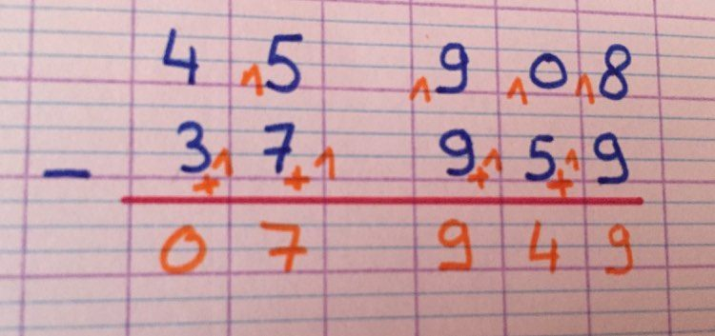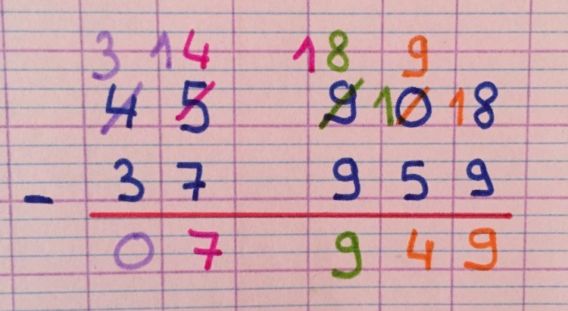

Module 15 séance 1 et 2 CM1 :

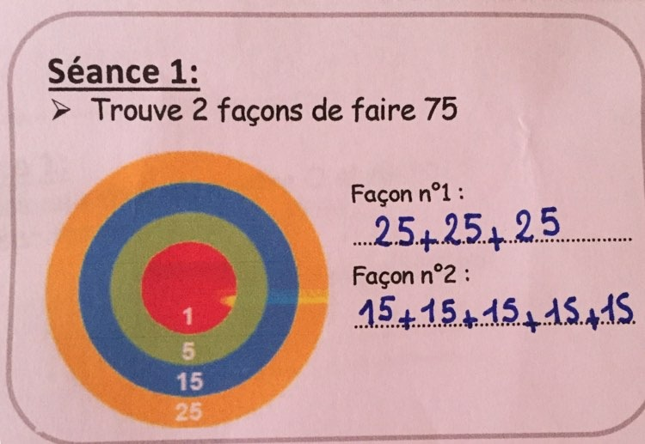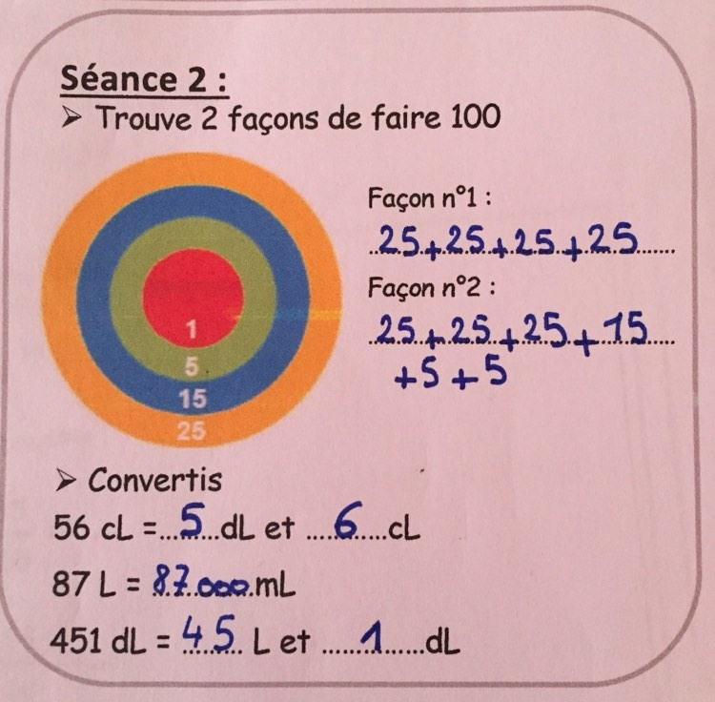

Aide exercice de la séance 2 :

4
0
1
5
0
0
8
7
5
6
Module 15 séance 1 et 2 CM2 :

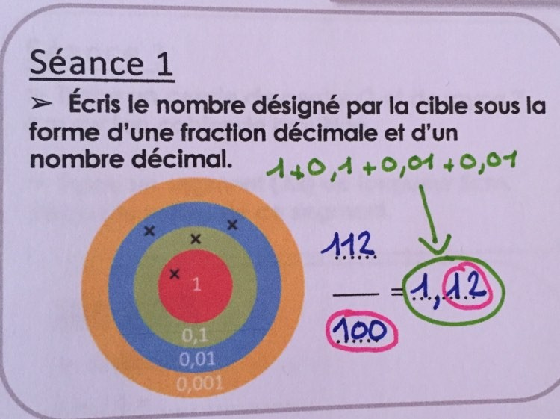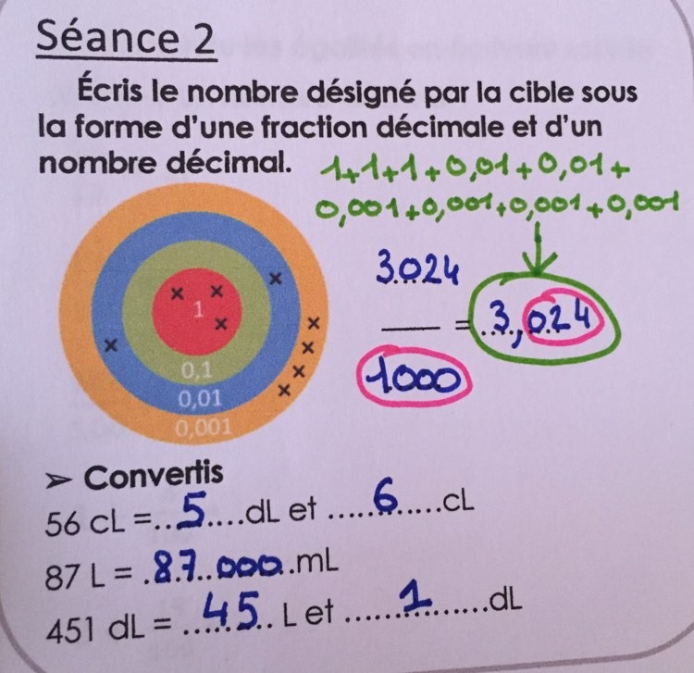

Aide exercice de la séance 2 :

6
5
8
7
0
0
0
1
5
4

Grammaire :

CM1 :
Exercice 1 p19 :
a) Killian et son petit frère
b) les animaux de la forêt
c) Le garde forestier
d) le bucheron
e) Les lièvres, les chevreuils et les écrureuils

Exercice 2 p19:
a) Emma range.
b) l’eau du lavabo ne s’écoule plus
c) De magnifiques tableaux ornent
d) La dernière marche de l’escalier est
e) les fleurs en pots décorent

CM2 :
Exercice 1 p16 :
a) la fusée
b) les enfants
c) la police
d) tous les élèves de CM2

Exercice 3 p16 :
a) Le lynx s’aplatit, prend, saute.
b) Mon père met, remonte, sort.
c) L’artiste choisit, trace.
d) Les conseillers municipaux écoutent, approuvent.
e) Le vent s’est levé, a emporté.

Littérature :

Portrait de POLYPHEME
1
Surligne dans les extraits suivants les passages qui donnent des informations sur Polyphème.
1. « C’est Polyphème, le plus farouche de tous les cyclopes. Le plus grand aussi. Il entre dans sa caverne, poussant devant lui son troupeau. » ( = un œil, il est sauvage car il vit dans une caverne et il élève des bêtes).
2. « Ils voient le géant soulever une énorme pierre et la mettre devant l’entrée. » ( = un géant capable de soulever de très gros objets)
3. Polyphème parle: «— D’où venez-vous, Étrangers ? gronde-t-il.
Que faites-vous là et qui êtes-vous, des voyageurs ou des pirates?» (= il est méfiant et veut savoir à qui il a affaire).
4. « Polyphème s’agite furieusement. Il brasse l’air de ses bras immenses. Il déteste recevoir des conseils et encore moins des ordres.
— Je ne crains pas Zeus, tonne le monstre. Mes frères cyclopes et moi, nous sommes plus forts que lui !» (= s’énerve facilement et n’a peur de personne, même pas des dieux)
5. « Il (Polyphème) a d’autant moins peur que les cyclopes sont fils de Poséidon, le tout-puissant dieu de la Mer.» (= c’est le fils du dieu de la Mer, Poséidon)
6. « Il (Polyphème) questionne le petit homme. Il veut savoir où est ancré son bateau pour y voler ce qu’il lui plaira.
Car Polyphème, qui vit à l’écart de tous, aime faire le mal. » (= il vit seul et aime faire le mal)
7. « Alors le cyclope se laisse aller à la colère. Il saisit deux hommes au hasard. Il les écrase contre terre comme de jeunes chiots, et les dévore tout entiers.
Puis il avale une coupe de lait et s’endort, satisfait. » (= peut se mettre en colère, a une force incroyable et mange les hommes)
8. « Ulysse s’approche de lui.
— Cyclope, lui dit-il, prends et bois de ce vin.
Polyphème apprécie le geste, mais, méfiant, il trempe à peine ses lèvres dans ce breuvage inconnu. Puis, comme il le trouve bon, il l’avale avec joie jusqu’à la dernière goutte. (= il est prudent, méfiant, mais il aime le vin d’Ulysse)
— Étranger, donne-m ’en un peu plus, réclame-t-il. »
9. Polyphème parle: « — Eh bien, Personne! Je vais te faire à mon tour un cadeau. Un beau cadeau ! Pour te remercier de ta gentillesse, je te mangerai en dernier ! » (= il a un humour particulier et fait des blagues qui ne font rire que lui)
2
Ecris en deux ou trois phrases le « portrait express » de Polyphème.

Exemples de phrases possibles :

Polyphème n’a qu’un œil car c’est un cyclope qui vit isolé dans une caverne et élève des bêtes. C’est le fils du dieu de la Mer Poséidon. Il est capable de soulever d’énormes objets et mange les hommes. Il est méchant, méfiant, se met en colère facilement mais il adore le vin d’Ulysse qui l’enivre et l’endort.

Production d’écrits :

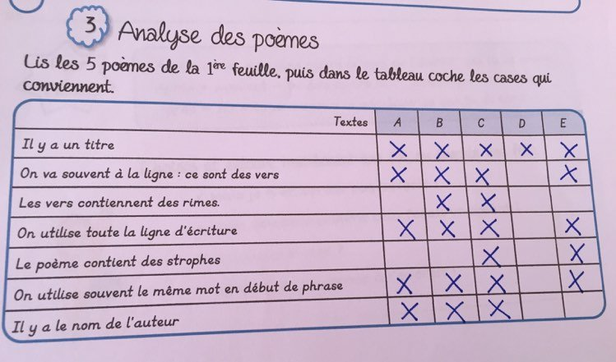

Orthographe :

Ecris les lettres finales muettes.

Sa figure est ronde. Son visage est rond.
Les températures sont froides. Il fait froid.
Il m’a regardé. Son regard était furieux.
Sa veste est grise. Son pantalon est gris.
Il galope. Il part au galop.
Ecris les lettres finales muettes.

La chaudière nous permet de vivre bien au chaud.
Les climatologues étudient le climat.
A la loterie, j’ai gagné le gros lot.
Félicia est adroite, mais moi je suis maladroit.
Un ventilateur produit du vent artificiellement.

Complète ces noms avec leur lettre finale muette.

froid (froide) – long (longue) – adroit (adroite) – blanc (blanche) – gris (grise) – fort (forte) – parfait (parfaite) – galop (galoper) – silencieux (exception : silencieuses) – franc (français) – ouvert (ouverte) – nombreux (exception : nombreuses) – sport (sportif) – un renard (une renarde) – un chant (un chanteur) – du tricot (tricoter) – un bord (une bordure) – le vent (ventilateur) – un camp (camper) – le dos (un dossier)

